**最优估计实验报告**

**姓名： 秦旗峰**

**学号： 2023302143029**

**专业： 导航工程（智能导航实验班）**

**课程： 最优估计1**

**武汉大学**

**2024.11**

目录

1实验任务 3

2数据计算和分析方法 3

2.1实验编程工具 3

2.2实验流程图 3

2.3公式与函数 4

1）读取文件数据 4

2）时间转换 5

3）去除NaN数据 5

4）计算数字特征 5

5）去除粗差 8

6）时间序列图、直方图和相关系数图代码 9

3数据分析和结果 12

3.1）修正前后时间序列图 12

3.2）修正前后直方图 13

3.3）相关系数图 14

4附录 14

# 1实验任务

本次实验的任务主要为：熟悉MATLAB的使用；用MATLAB读取数据文件、计算数据的数字特征同时剔除异常数据，并对数据进行可视化处理。

数据文件名C30ClockError.txt；数据文件记录的是北斗卫星C30(MEO)在2020年8月1日-2020年10月21日的卫星钟误差，采样间隔为15min；数据格式说明：

第一行：

Year Month Day Hour Minute Second GPS Week Second of Week Delta T[m]

年 月 日 时 分 秒 GPS周 周内秒 钟误差

数据部分示例：

2020 8 10 0 0 2116 518400 0.104000000000000

钟误差单位为米（m）；若出现NaN表明此处无有效数据

# 2数据计算和分析方法

## 2.1实验编程工具

本次实验使用的编程工具是MATLAB R2024a

## 2.2实验流程图

本次实验的流程图如下：

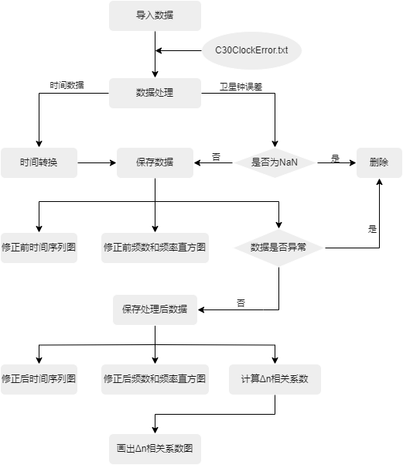

## 2.3公式与函数

### 1）读取文件数据

importdata（）函数：对于第一行有字符的数据文档，该函数可以将文本读取为： $data,textdata,colheaders$ 三个部分， $data$ 部分为文件数据值，存储形式为矩阵；

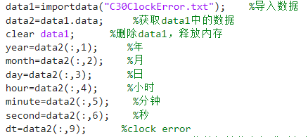

### 2）时间转换

datetime（）函数：可将传入的数据转换为标准的公历时间。



### 3）去除NaN数据

isnan（）函数：若传入参数为 $NaN$，返回 $true$，否则返回 $false$；

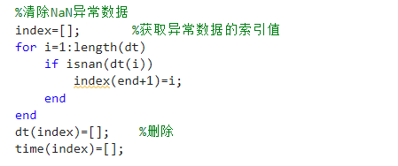

### 4）计算数字特征

#### 4.1）数学期望（均值）

对于离散随机变量 $X$，数学期望定义为：

$$\begin{aligned}E\left(X\right)=u_{X}=\sum_{i=1}^{∞}{x_{i}p\left(x_{i}\right)}\#\left(4.1.1\right)\end{aligned}$$

式中， $x_{i}$ 为第 $i$ 个随机变量样本值， $p\left(x_{i}\right)$ 是 $x_{i}$ 出现的概率；在本次实验中，卫星钟误差可以看作是独立同分布的随机变量样本，每一个出现的概率相同，可以改写为：

$$\begin{aligned}E\left(X\right)=u_{X}=\frac{\sum_{i=1}^{∞}{x_{i}}}{n}\#\left(4.1.2\right)\end{aligned}$$

mean()函数：传入一个数组或矩阵，返回数组或矩阵的均值；



#### 4.2）中误差

中误差反映的是随机变量与其期望的偏离程度，偏离程度越小，说明 $X$ 的数值越稳定。随机变量 $X$ 与它的均值 $E\left(X\right)$ 的偏离程度定义为：

$$\begin{aligned}Var\left(X\right)=E\left[{\left(X-E\left(X\right)\right)}^{2}\right]\#\left(4.2.1\right)\end{aligned}$$

式中， $Var\left(X\right)$ 是随机变量 $X$ 的二阶中心矩，也称为方差； $E\left(X\right)$ 是随机变量 $X$ 的期望或均值。中误差由下式计算得到：

$$\begin{aligned}σ_{X}=\sqrt{Var\left(X\right)}\#\left(4.2.2\right)\end{aligned}$$

对于离散型随机变量 $X$，当其期望 $u_{X}$ 已知时，样本方差为：

$$\begin{aligned}S_{X}^{2}=\frac{1}{n}\sum_{i=1}^{n}{{\left(X_{i}-μ_{X}\right)}^{2}},σ_{X}=\sqrt{\frac{1}{n}\sum_{i=1}^{n}{{\left(X_{i}-μ_{X}\right)}^{2}}}\#\left(4.2.3\right)\end{aligned}$$

当随机变量期望未知时，样本方差为：

$$\begin{aligned}S_{X}^{2}=\frac{1}{n-1}\sum_{i=1}^{n}{{\left(X_{i}-\overline{X}\right)}^{2}},σ_{X}=\sqrt{\frac{1}{n-1}\sum_{i=1}^{n}{{\left(X_{i}-μ_{X}\right)}^{2}}}\#\left(4.2.4\right)\end{aligned}$$

在本实验中，随机变量的期望未知，采用 $\left(4.2.4\right)$ 式计算中误差。

std（）函数：传入一个数组或矩阵，返回数组或矩阵的标准差；



#### 4.3）（RMS）均方根值

均方根值，也称方均根。对于离散型随机变量 $X$，其RMS由如下公式求得：

$$\begin{aligned}RMS=\sqrt{\frac{1}{n}\sum_{i=1}^{n}{{x_{i}}^{2}}}\#\left(4.3.1\right)\end{aligned}$$

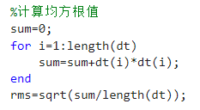

#### 4.4）计算 $∆n$ 相关系数

∆n相关系数计算公式如下：

$$\begin{aligned}ρ\left(∆n\right)=\frac{\frac{1}{N-∆n}\sum_{i=1}^{N-∆n}{\left(x_{i}-\overline{X}\right)\left(x_{i+∆n}-\overline{X}\right)}}{\frac{1}{N}\sum_{i=1}^{N}{{\left(x_{i}-\overline{X}\right)}^{2}}}\#\left(4.4.1\right)\end{aligned}$$

式中 $N$ 表示样本容量， $\overline{X}$ 表示样本均值。计算相关系数的代码如下：

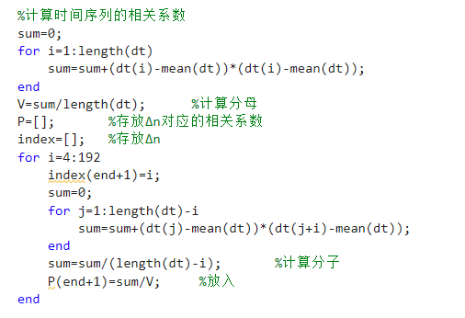

### 5）去除粗差

对于大量的偶然误差，其分布服从高斯分布 $∆\sim N(0,σ_{∆}^{2})$，无论其方差为何值，它在一定区间内出现的概率是不变的，即

$$\begin{aligned}P\left(-mσ_{∆}<∆<mσ_{∆}\right)=\frac{1}{\sqrt{2π}σ_{∆}}\int_{-mσ_{∆}}^{mσ_{∆}}{\exp\left\{-\frac{1}{2σ_{∆}^{2}}∆^{2}\right\}d∆}\#\left(5.1\right)\end{aligned}$$

式中 $m$ 为非负数。当 $m$ 分别为1，2和3是，观测值在 $\left(-mσ_{∆},mσ_{∆}\right)$ 出现的概率为：

$$\begin{aligned}\left\{\begin{aligned}P\left(-σ_{∆}<∆<1σ_{∆}\right)≈68.3\% \\ P\left(-2σ_{∆}<∆<2σ_{∆}\right)≈95.5\%\#\# \\ P\left(-3σ_{∆}<∆<3σ_{∆}\right)≈99.7\%\end{aligned}\right.\#\left(5.2\right)\end{aligned}$$

$\left(5.2\right)$ 式表明，随机误差在3倍标准差范围内出现的概率为 $99.7\%$，超出此范围的概率仅为 $0.3\%$，如果某个观测值在其均值和3倍标准差决定的置信区间外，可将此观测值视为异常观测值（粗差观测值），检验并去除粗差的代码如下：

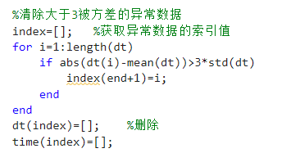

### 6）时间序列图、直方图和相关系数图代码

#### 6.1）创建图窗

figure命令，用于创建一个空白图窗，可以让一个脚本文件同时画出多幅图像。



#### 6.2）时间序列图

plot（x，y）函数，在图窗中画出 $x-y$ 的图像，可以加入不同参数用于改变形式。

例如 $'DisplayName^{'},^{'}C30'$ 是创建名 $'C30'$ 的图例。

图例常与legend（）函数并用；

annotation（）函数，在图窗上添加注解标签



xlabel（）、ylabel（）、title（）函数，分别添加x轴标签、y轴标签和图片标题。

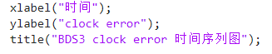

总体代码如下：

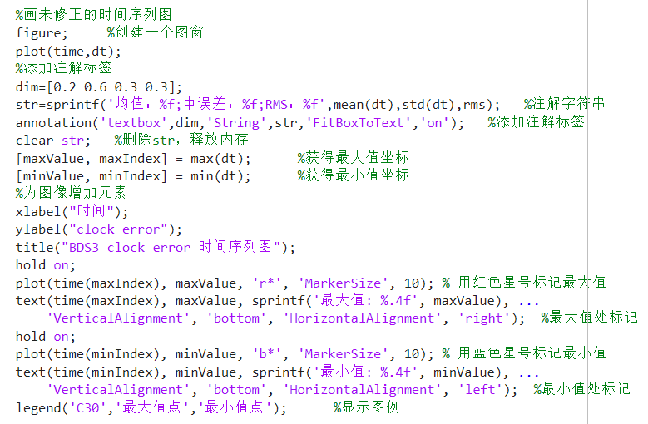

#### 6.3）直方图

histogram（dt）函数，画出dt数据的直方图，默认为频数直方图。



$'Normalization^{'},'probability'$ 表示画出频率直方图。

set(gca, 'YScale', 'log')函数，可以改变坐标轴形式， $'YScale','log'$ 表示Y轴用对数形式。

subplot（）函数，可以将一个图窗分为多个画布，实现多幅图像同时展现，提高对比度。

总体代码如下：

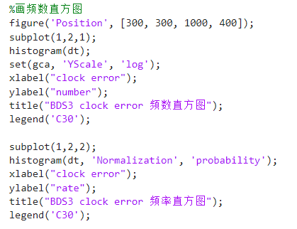

#### 6.4）相关系数图

max（）函数，可以获取一个序列的最大值和最大值对应的索引



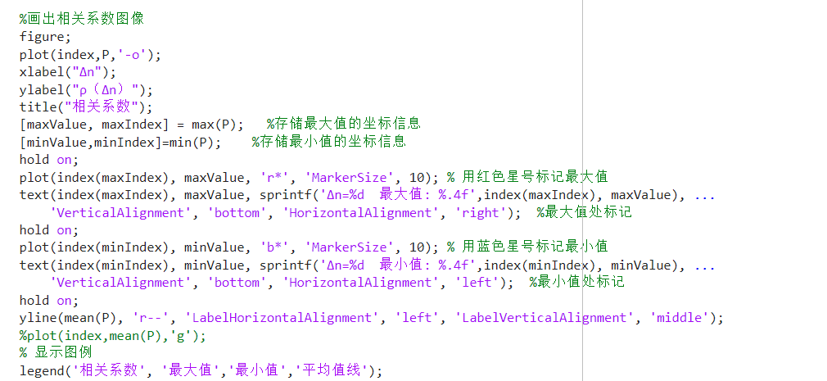相关系数图与时间序列图画法类似，总体代码如下：

# 3数据分析和结果

## 3.1）修正前后时间序列图

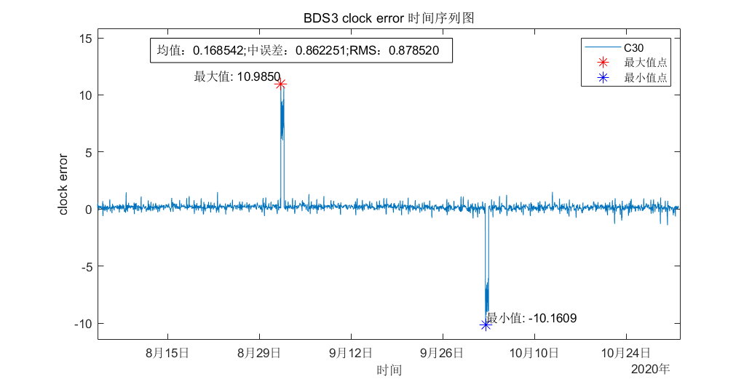

图3.1.1：修正前时间序列图

修正前，数据范围为（-10.1609，10.9850），差异较大；数据均值为0.168542；中误差为0.862251；RMS为0.878520.可以清晰地从时间序列图中观察到数据存在着粗差，需要剔除。

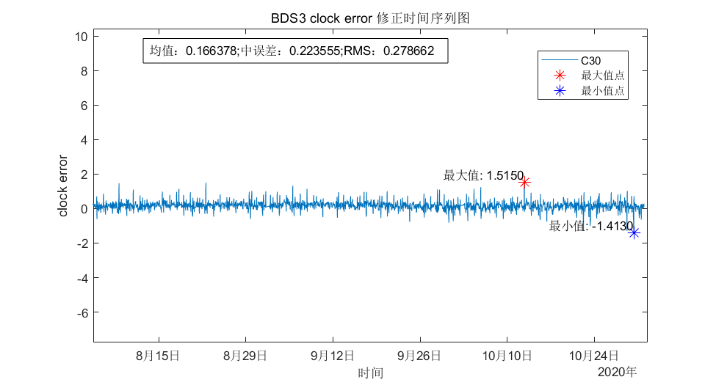

图3.1.2：修正后时间序列图

修正后，数据范围位于（-1.4130，1.5150）,差异显著下降；数据均值为0.166378；中误差为0.223555；RMS为0.278662.中误差和RMS显著降低，说明粗差得到了剔除。

## 3.2）修正前后直方图

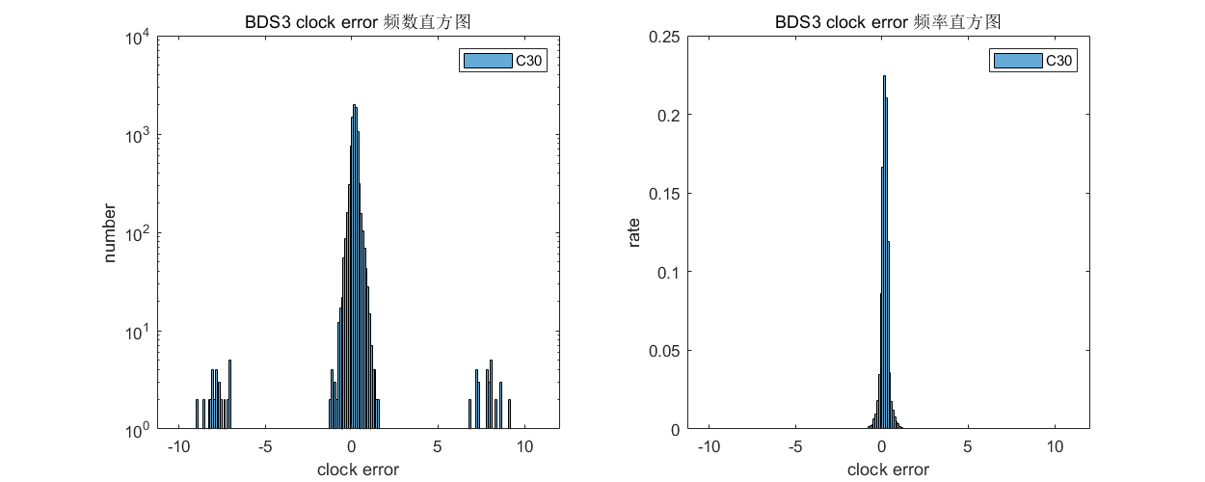

图3.2.1：修正前直方图

修正前，在两端出现了异常分布的情况。

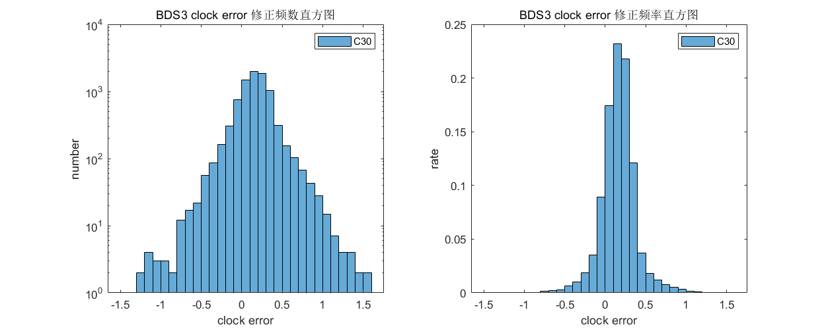

图3.2.2：修正后直方图

修正后，图形分布得到明显改善

## 3.3）相关系数图

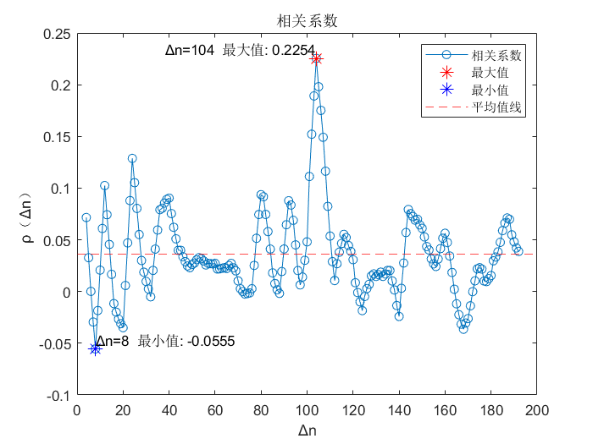

图3.3：Δn相关系数图

由图示可以观察得到当 $∆n=104$ 时，相关系数有最大值为0.2254.正相关性最大；当 $∆n=8$ 时，相关系数有最小值为-0.055，负相关性最大。当 $∆n$ 位于 $101\sim 108$ 时相关系数相比之下更大，但总体来说，数据的相关系不够强。

# 4附录

代码附录：

clc;clear;

data1=importdata("C30ClockError.txt"); %导入数据

data2=data1.data; %获取data1中的数据

clear data1; %删除data1，释放内存

year=data2(:,1); %年

month=data2(:,2); %月

day=data2(:,3); %日

hour=data2(:,4); %小时

minute=data2(:,5); %分钟

second=data2(:,6); %秒

dt=data2(:,9); %clock error

%将数据转化为标准时间格式

time=datetime(year,month,day,hour,minute,second);

%清除NaN异常数据

index=[]; %获取异常数据的索引值

for i=1:length(dt)

if isnan(dt(i))

index(end+1)=i;

end

end

dt(index)=[]; %删除

time(index)=[];

%计算均方根值

sum=0;

for i=1:length(dt)

sum=sum+dt(i)*dt(i);

end

rms=sqrt(sum/length(dt));

%画未修正的时间序列图

figure; %创建一个图窗

plot(time,dt);

%添加注解标签

dim=[0.2 0.6 0.3 0.3];

str=sprintf('均值：%f;中误差：%f;RMS：%f',mean(dt),std(dt),rms); %注解字符串

annotation('textbox',dim,'String',str,'FitBoxToText','on'); %添加注解标签

clear str; %删除str，释放内存

[maxValue, maxIndex] = max(dt); %获得最大值坐标

[minValue, minIndex] = min(dt); %获得最小值坐标

%为图像增加元素

xlabel("时间");

ylabel("clock error");

title("BDS3 clock error 时间序列图");

hold on;

plot(time(maxIndex), maxValue, 'r*', 'MarkerSize', 10); % 用红色星号标记最大值

text(time(maxIndex), maxValue, sprintf('最大值: %.4f', maxValue), ...

'VerticalAlignment', 'bottom', 'HorizontalAlignment', 'right'); %最大值处标记

hold on;

plot(time(minIndex), minValue, 'b*', 'MarkerSize', 10); % 用蓝色星号标记最小值

text(time(minIndex), minValue, sprintf('最小值: %.4f', minValue), ...

'VerticalAlignment', 'bottom', 'HorizontalAlignment', 'left'); %最小值处标记

legend('C30','最大值点','最小值点'); %显示图例

%画频数直方图

figure('Position', [300, 300, 1000, 400]);

subplot(1,2,1);

histogram(dt);

set(gca, 'YScale', 'log');

xlabel("clock error");

ylabel("number");

title("BDS3 clock error 频数直方图");

legend('C30');

subplot(1,2,2);

histogram(dt, 'Normalization', 'probability');

xlabel("clock error");

ylabel("rate");

title("BDS3 clock error 频率直方图");

legend('C30');

%清除大于3被方差的异常数据

index=[]; %获取异常数据的索引值

for i=1:length(dt)

if abs(dt(i)-mean(dt))>3*std(dt)

index(end+1)=i;

end

end

dt(index)=[]; %删除

time(index)=[];

%修正数据后

%计算均方根值

sum=0;

for i=1:length(dt)

sum=sum+dt(i)*dt(i);

end

rms=sqrt(sum/length(dt));

%画修正后的时间序列图

figure;

plot(time,dt);

%添加注解

dim=[0.2 0.6 0.3 0.3];

str=sprintf('均值：%f;中误差：%f;RMS：%f',mean(dt),std(dt),rms);

annotation('textbox',dim,'String',str,'FitBoxToText','on');

clear str; %释放内存

[maxValue, maxIndex] = max(dt); %获取最大值坐标

[minValue, minIndex] = min(dt); %获取最小值坐标

%增加元素

xlabel("时间");

ylabel("clock error");

title("BDS3 clock error 修正时间序列图");

ylim([-10,10]); %改变y轴显示范围，使得对比更明显

hold on;

plot(time(maxIndex), maxValue, 'r*', 'MarkerSize', 10); % 用红色星号标记最大值

text(time(maxIndex), maxValue, sprintf('最大值: %.4f', maxValue), ...

'VerticalAlignment', 'bottom', 'HorizontalAlignment', 'right'); %最大值处标记

hold on;

plot(time(minIndex), minValue, 'b*', 'MarkerSize', 10); % 用蓝色星号标记最小值

text(time(minIndex), minValue, sprintf('最小值: %.4f', minValue), ...

'VerticalAlignment', 'bottom', 'HorizontalAlignment', 'right'); %最小值处标记

legend('C30','最大值点','最小值点'); %显示图例

%画出修正后的频数直方图

figure('Position', [100, 100, 1000, 400]);

subplot(1,2,1);

histogram(dt,'BinWidth',0.1);

set(gca, 'YScale', 'log');

xlabel("clock error");

ylabel("number");

title("BDS3 clock error 修正频数直方图");

legend('C30');

subplot(1,2,2);

histogram(dt, 'Normalization', 'probability','BinWidth',0.1);

xlabel("clock error");

ylabel("rate");

title("BDS3 clock error 修正频率直方图");

legend('C30');

%计算时间序列的相关系数

sum=0;

for i=1:length(dt)

sum=sum+(dt(i)-mean(dt))*(dt(i)-mean(dt));

end

V=sum/(length(dt)-1); %计算分母

P=[]; %存放Δn对应的相关系数

index=[]; %存放Δn

for i=4:192

index(end+1)=i;

sum=0;

for j=1:length(dt)-i

sum=sum+(dt(j)-mean(dt))*(dt(j+i)-mean(dt));

end

sum=sum/(length(dt)-i); %计算分子

P(end+1)=sum/V; %放入

end

%画出相关系数图像

figure;

plot(index,P,'-o');

xlabel("Δn");

ylabel("ρ（Δn）");

title("相关系数");

[maxValue, maxIndex] = max(P); %存储最大值的坐标信息

[minValue,minIndex]=min(P); %存储最小值的坐标信息

hold on;

plot(index(maxIndex), maxValue, 'r*', 'MarkerSize', 10); % 用红色星号标记最大值

text(index(maxIndex), maxValue, sprintf('Δn=%d 最大值: %.4f',index(maxIndex), maxValue), ...

'VerticalAlignment', 'bottom', 'HorizontalAlignment', 'right'); %最大值处标记

hold on;

plot(index(minIndex), minValue, 'b*', 'MarkerSize', 10); % 用蓝色星号标记最小值

text(index(minIndex), minValue, sprintf('Δn=%d 最小值: %.4f',index(minIndex), minValue), ...

'VerticalAlignment', 'bottom', 'HorizontalAlignment', 'left'); %最小值处标记

hold on;

yline(mean(P), 'r--', 'LabelHorizontalAlignment', 'left', 'LabelVerticalAlignment', 'middle');

%plot(index,mean(P),'g');

% 显示图例

legend('相关系数', '最大值','最小值','平均值线');

clear;